昨天我思考了一下我们的网站，我觉得我们网站的logo以及那个“慢下来，享受技术”的口号要修改一下，因为未来我们需要做的事情更多，主要包括：
- 技术博客对各种内核以及相关技术进行深入研究（需要慢）
- 对各种硬件以及软件组成模块进行归纳总结（需要慢一些，但是不能太慢）
- 使用各种硬件和软件模块（building block）来搭建产品（快，一定要非常快）

做不同的事情，需要不同的速度，但是我们的基本的思考点是：用慢火熬制的软件模块和硬件模块来快速搭建各种产品。

基于这样的思考，我想把我们的口号修改成：Build the world（或者其他类似的）。同样的，我们的logo我也想换成用积木搭建的一只蜗牛，有这个想法的时候，我手边只有白板和磁片，因此顺手搭了一只“丑陋”的蜗牛，但是概念类似：
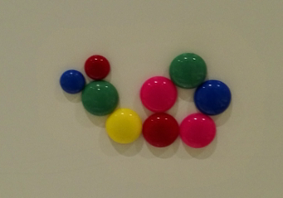

我们的主界面是一只蜗牛（考虑黑白两种颜色，不考虑彩色），五个圆圈组成的蜗牛的身体应该要大一些，每一个圆圈代表进入下一阶的入口，分别是：
- 博客（类似现在的蜗窝科技，主要focus在技术，研究内核中的硬件无关代码，研究硬件具体细节无关的技术等等）
- 模块（硬件模块和软件模块。硬件模块主要是介绍我们自己销售的模块，软件模块对应蜗窝各个硬件模块的软件模块，以及搭建产品需要的各个软件模块）
- 产品（介绍蜗窝支持下有那些产品被搭建出来）
- 资源（各种HW模块对应的硬件资源和软件资源）
- 社区（目标是国内第一个开源社区）

整个界面需要简洁即可，考虑黑白两色，主要因素：
- 上面是logo和口号，下面是一只大大的蜗牛，主要是导入第二阶段的内容
- 主界面的各种元素都是需要用简单的积木块来组成（例如圆圈，方块等）

